دولة فلسطين  وزارة التربية والتعليم العالي  مديرية التربية والتعليم /قلقيلية  مدرسة بنات جيت الثانوية |   امتحان نهاية الفصل الاول | المبحث: التكنولوجيا  اليوم : الخميس  التاريخ : 20 /12 / 2018م  الصف الثامن  الاسم :

السؤال الاول: ضعي دائره حول رمز الاجابه فيما يلي : (5 علامات)

- المجس المسؤول عن الاشارة التي تضيء عند تعثر ورقة في الالة الطابعة :
أ- المجس الحراري ب- المجس الضوئي ج –مجس اللمس د –المجس الصوتي

- التسلسل الصحيح الذي يمثل مبدأ عملية الاحساس :
- وحدات احساس/قراءة/معالجة/مخرجات ج- قراءة/وحدات احساس/معالجة/مخرجات
- وحدات احساس/مخرجات/معالجة/قراءة د- وحدات احساس/معالجة/قراءة/مخرجات

- يرمز للترانزستور بالرمز:
أ- 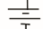 ب- ج-  د- 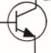

- نوع خاص من الثنائيات يسمح بمرور التيار عند سقوط اشعة تحت حمراء عليه:
أ- ثنائي زينر ب- ثنائي باعث للضوء ج- مجس الاشعة تحت الحمراء د- ثنائي الاشعة تحت الحمراء

- احد فروع الهندسة التي تهتم بتصميم عمليات التحكم :
أ- البرمجة ب-الهندسة الصناعية ج- الاتمتة الصناعية د- (أ + ج)

السؤال الثاني : ( 10 علامات )

أولا : ضع اشارة ✓ او ✗ امام العبارات التالية
1.( ) تعتبر المجسات وحدات الادخال لانظمة الاستشعار عن بعد.
2.( ) يعتبر الترانزستور مفتاح.
3.( ) اضفى دخول انطمة الاستشعار نقلة نوعية في اتمتة الالات والماكنات الصناعية .
4.( ) تتناسب الفولتية الخارجة من مجس الحرارة تناسبا عكسيا مع درجة الحرارة.
5.( ) تتغير قيمة المقاومة الحرارية بتغير قيمة الجهد الكهربائي.

ثانيا : اكمل الفراغ بالمصطلح المناسب
1.] [ اداة الكترونية يمكنها استشعار الظروف الخارجية وارسال اشارات كهربائية قابلة للقراءة.
2.] [ عملية تهدف الى جعل المصانع والمعامل اكثر اعتمادا على الآلات بدلا من الانسان .
3.] [ عنصر كهربائي يوفر ما يسمى بالعزل الكهربائي.
4.] [ مجسات تستخدم في شاشات الهواتف الذكية.
5.] [ وحدات صغيرة تقوم كل منها بمهمة معينة بحيث تكون هذه المهام متتابعة ومتسلسة.

السؤال الثالث : (7 علامات)

اولا : اذا علمت أن الانسة فدوى تخطط لفتح مخبز صغير للبسكويت ، اجيبي عما يلي ؟ (4ع)
- ما الأدوات اللازمة لخط الانتاج ؟
- كيف يمكن أتمتة مخبز البسكويت صناعيا ؟
الملتقى التربوي

ثانيا : تتبعي الدارة الالكترونية المجاورة واجيبي عما يلي ؟(3ع)
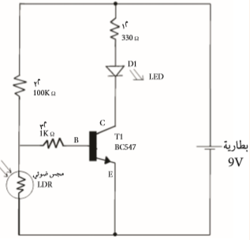
- ما اسم الدارة المجاورة ؟

- اذا تم التعتيم على مجس LDR ما ذا يحدث للثنائي الباعث للضوء؟

- ما وظيفة الترانزستور في هذه الدارة ؟

السؤال الرابع : (5 علامات)
- للحصول على هذه الزخرفة اكملي الكود البرمجي التالي واجيبي عن الاسئلة؟
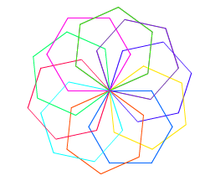
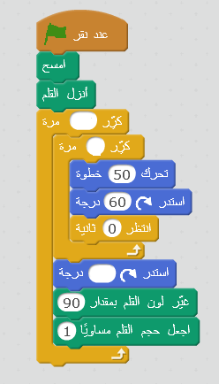

- ما الوحدة الاساسية للزخرفة المجاورة؟
- ما نوع الحلقات الدورانية المستخدمة في الكود المجاور؟

السؤال الخامس : (3 علامات)
(أ) ما الفرق بين اللبنتين البرمجيتين  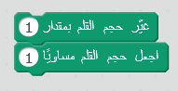 ؟ | (ب) متى يتوقف تنفيذ اللبنة البرمجية المجاورة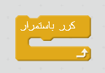 ؟

مديرة المدرسة ☺ معلمة المادة
غادة ولويل هالة داود
الملتقى التربوي

